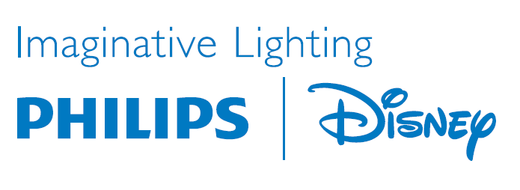

Presseinformation

Juli 2013

Philips LivingColors Micro mit Disney-Motiven

Leuchtende Fantasiewelten

Kinder lieben es, in ihrem Kinderzimmer Fantasiewelten zu erschaffen. Mit Spielzeugen oder speziellen Dekorationen erfinden sie fantastische Umgebungen, in die sie mit ihren Idolen aus Märchen und Kinderbüchern eintauchen und in der sich ihre Fantasie frei entfalten kann. Das ist wichtig für die Entwicklung des Kindes. Licht kann dazu einen Beitrag leisten. Philips, als weltweit führender Lichtanbieter, und der international bekannte US-amerikanische Medienkonzern Disney bieten dazu jetzt spezielle Kinderleuchten an. Sie inszenieren den Zauber beliebter Disney-Figuren und machen das Kinderzimmer zu einer zauberhaften Erlebniswelt für die Kleinen.

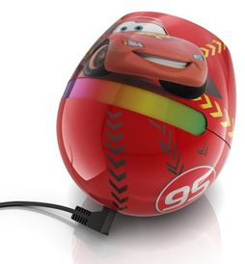
Kinder sind fasziniert von leuchtenden Farben. Eine neue LivingColors Micro-Kollektion mit Motiven aus Disney/Pixars Cars und Planes sowie Disneys Princess und Arielle beflügelt die Fantasie der Kleinen mit farbigem Licht. Kinderzimmer können sich damit schnell in eine magische Spielwelt verwandeln, sei es in ein Prinzessinnen-Schloss oder eine rasante Rennbahn. Zur Inszenierung bietet die Philips LivingColors eine Auswahl von 64 kräftigen Lichtfarben. Das unverwechselbare Design in Kombination mit der LED-Technologie schafft durch Licht eine Umgebung, in der die Fantasiewelt der Kinder zum Leben erwacht.

Die LivingColors Micro-Leuchten Cars, Planes, Princess und Arielle verfügen über eine leicht zu bedienende Steuerung. Mit dem Fingerstrich über den Farbstreifen an der Leuchte lässt sich die Farbe einstellen oder wechseln. Es ist so einfach, dass auch kleine, ungeübte Kinder die Farbauswahl treffen können. Die LivingColors Micro-Kollektion ist kompakt, einfach zu platzieren und damit auch ideal für kleine Räume.

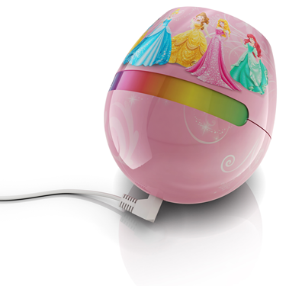
Die LivingColors Micro Cars, Planes, Princess und Arielle wurden speziell für Kinder entwickelt und sind daher besonders stabil und robust. Da die Sicherheit im Kinderzimmer außer-ordentlich wichtig ist, sind die Leuchten so konstruiert, dass sie auch nach Stunden kühl bleiben. Zum Lieferumfang gehört ein Klettband, damit Anschlusskabel nicht zu Stolperfallen werden. Die Leuchten sind aus bruchfestem Kunststoff gefertigt und verfügen über eine Streulinse, die Blendung verhindert. Die LivingColors Micro-Leuchten Cars, Planes, Princess und Arielle sind ideal, um das kindliche Spiel und die Fantasie durch eine fröhliche Atmosphäre anzuregen.

Die unverbindliche Preisempfehlung beträgt 39,99 Euro.

Weitere Informationen für Medien:
Konzernkommunikation
Philips Austria GmbH
Martha Salaquarda, M.A.
Tel: 01 / 60101 1277
martha.salaquarda@philips.com

Über Royal Philips
Royal Philips (NYSE: PHG, AEX: PHIA), mit Hauptsitz in den Niederlanden, ist ein Unternehmen, das auf Gesundheit und Wohlbefinden ausgerichtet ist. Im Fokus steht die Verbesserung der Lebensqualität der Menschen mit innovativen Lösungen aus den Bereichen Healthcare, Consumer Lifestyle und Lighting. Philips beschäftigt etwa 115.000 Mitarbeiter in mehr als 100 Ländern und erzielte in 2012 einen Umsatz von 24,8 Milliarden Euro. Das Unternehmen gehört zu den Marktführern in den Bereichen Kardiologie, Notfallmedizin, Gesundheitsversorgung für zuhause sowie energieeffizienten Lichtlösungen. Außerdem ist Philips einer der führenden Anbieter im Bereich Mundhygiene sowie bei Rasierern und Körperpflegeprodukten für Männer. Mehr über Philips im Internet: www.philips.at

